6 июня 2019 года Богучарская районная и детская библиотеки в городском парке провели театрально-игровое путешествие «Вовка в Тридевятом царстве», для ребят летнего школьного лагеря Богучарской СОШ №1 и Залиманской ООШ, приуроченное к Пушкинскому дню России.
На открытии праздника детей встретили волшебный библиотекарь и сказочный персонаж – Вовка, побывавший в тридевятом царстве. Праздник посетил сам А.С. Пушкин и поделился с ребятами своим советом!
Ознакомившись с условиями игры, отряды получили маршрутные листы и отправились в путешествие. Игра представляла собой викторину в виде квеста. Целью данного задания было пройти 8 станций, набрать наибольшее количество верных ответов.
Команды должны были пройти одинаковые этапы, в разной последовательности, чтобы не допустить их пересечения. На каждом этапе учащиеся выполняли различные задания: «Кто слова промолвил эти?», «Пушкин – ЭВМ: элементарная волшебная математика», игра перестраивалка «Зеркало», «Чей портрет и речь о ком?», «Спасите…!», «Выбирай из трёх один», «Ребусы: Что в имени тебе моём?», «Алфавит по Пушкински».Пройдя все станции команды, собрались на подведение итогов, подсчитав баллы по отрядам - победили ребята из 1 отряда«Торнадо» («Богучарская СОШ №1).
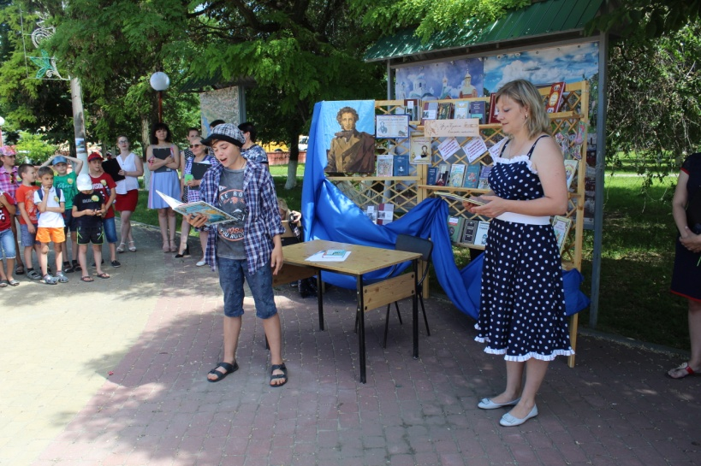
Все участники были награждены сладкими призами.

